1. 【OK】进入页面报错

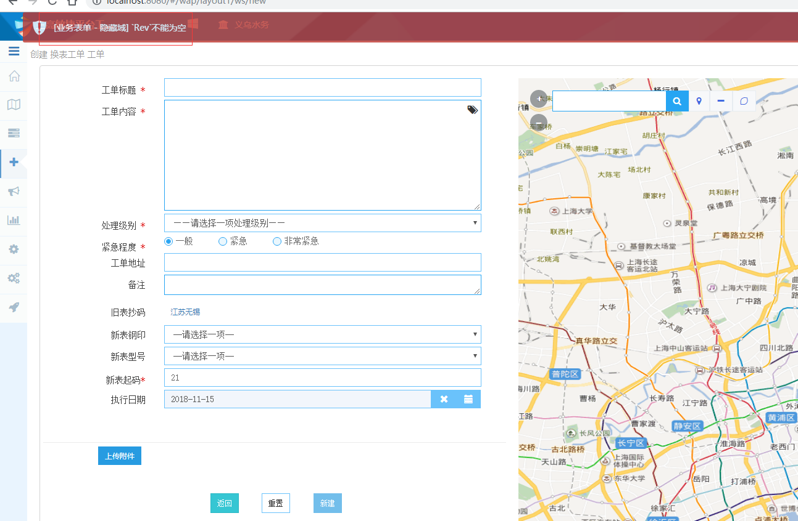

2.【OK】业务表单下拉显示错误

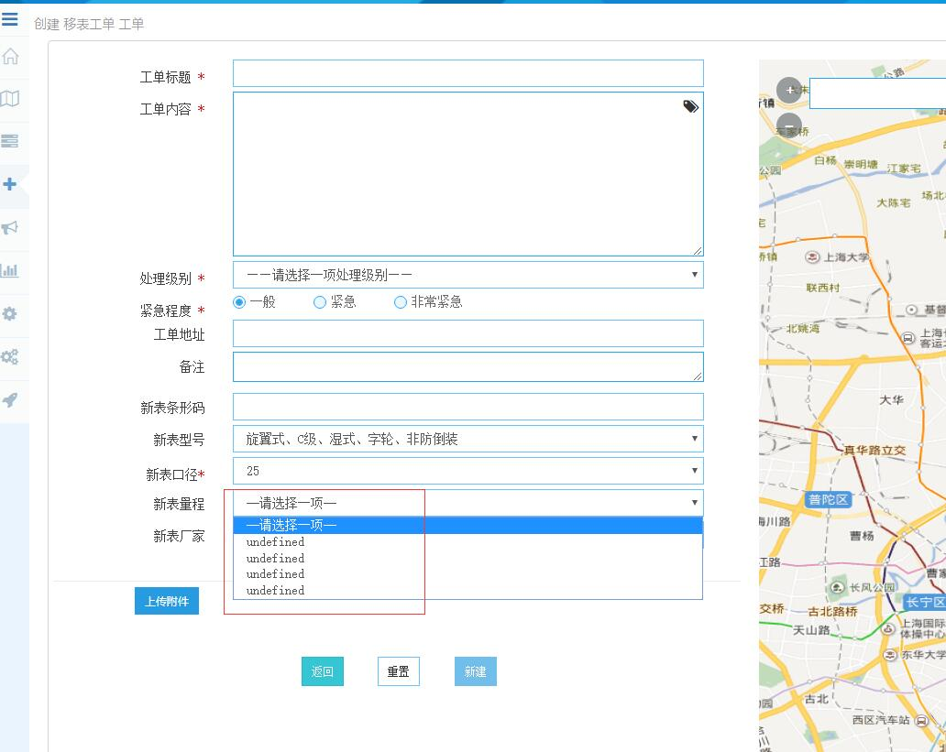

3.样式问题 by Mingo：找不出样式的差异

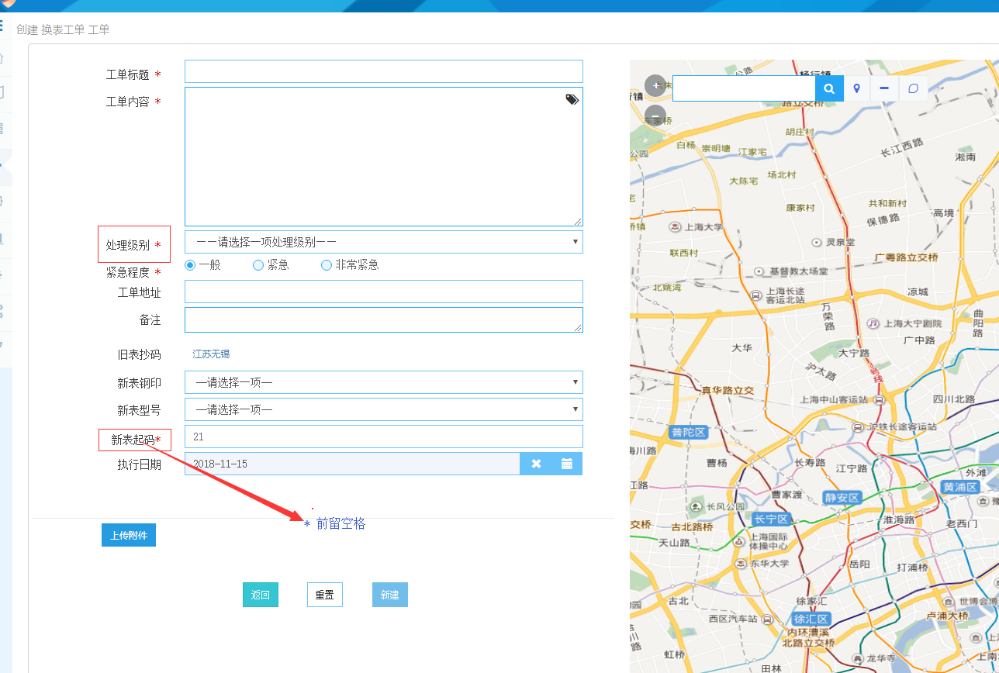

4.新建工单时，选择面的时候，存入数据库为空

